本科生实验实践能力测试

专业实验实践能力（B级）达标测试题
雾霾探测系统设计
请加入本测试题目QQ群
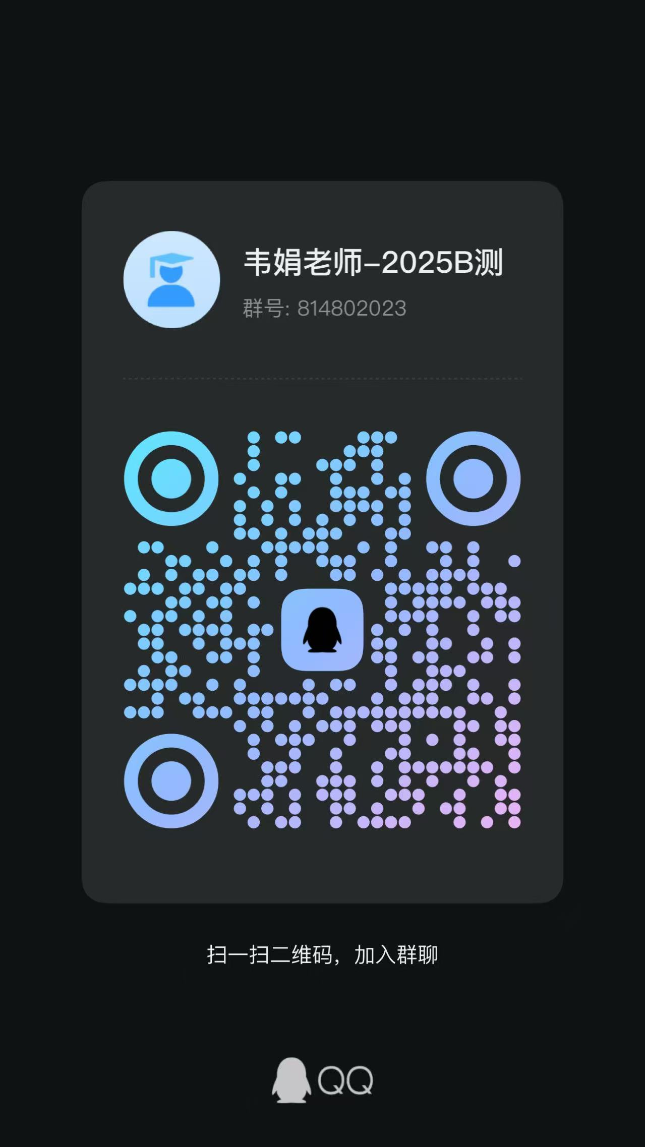
一、任务
雾霾的频繁出现已严重的影响到人们的出行，对人们的健康造成了重大影响。因此，能在出行前查看雾霾的指数，并采取相应的措施来把雾霾的影响降到最小就显得尤为重要。本系统在分析多种因子的影响下，设计一款手机端雾霾app探测系统。
二、要求
1.定位功能：将定位城市保存在服务器端，并同时显示在客户端。
2.界面设计：包含显示天气和空气质量指数的动态显示。
3.天气详情和空气质量指数：定位后的城市在服务器端获取后，传给天气详情界面，通过所传城市用百度天气api获取对应的天气详情和空气质量指数，并保存在服务器端。
4.完成报告。
三、说明
1．可以通过百度地图api获取对应的定位源代码和请求接口，获取定位数据，将定位城市保存在服务器端，并同时显示在客户端。
2. 天气详情和空气质量指数数据通过和风天气、墨迹天气、我的天气等均可获取，百度地图、高德地图等可以辅助位置信息。
3．界面设计可以是使用html语言，主要目的是为了解决因为手机像素的不同，显示结果的不同，用html5解决网页适配问题，手机像素的大小不影响显示效果。主要部分为定位，即header部分，Body部分。Body部分包含显示天气和空气质量指数的动态显示部分，湿度温度折线图。
4．本题适用于全校电子信息和计算机类所有专业。
四、评价标准
类 别 | 项 目 | 满 分
设计报告 | 方案设计与论证 | 10
 | 结果与分析 | 5
 | 报告的完整性和规范性 | 5
 | 小计 | 20
实验要求 | 完成要求（1） | 20
 | 完成要求（2） | 20
 | 完成要求（3） | 20
 | 完成要求（4） | 20
 | 小计 | 80
 | 合计 | 100
五、测试记录与评分表
雾霾探测系统设计测试记录与评分表
组号 专业 姓名 学号 总分
类别 | 序号 | 测试项目 | 测试条件及评分标准 | 满分 | 测试记录 | 得分 | 备注
实验部分 | (1) | 定位功能 | 结果是否正确、合理。 | 20
 | (2) | 界面设计 | 是否美观、易操作。 | 20
 | (3) | 天空气质量指数 | 设计是否正确、全面、可行。 | 20
 | (4) | 编码测试 | 功能是否能够实现。 | 20
 | 小 计 |  |  | 80
报告部分 | (1) | 方案设计与论证 | 设计方案是否合理  论证是否科学 | 10
 | (2) | 结果与分析 | 结果是否正确，分析是否深入 | 5
 | (3) | 报告的规范性 | 报告是否规范、完整 | 5
 | 小 计 |  |  | 20
测评总分 |  |  |  | 80
报告总分 |  |  |  | 20
总 分 |  |  |  | 100
测评教师（签名） 年 月 日

B级达标测试实验报告

雾霾探测系统设计实验
20XX年XX月XX日
请填写测试日期
姓名 | 学号 | 学院 | 任务分工 | 贡献度 | 签名
张三 | 2201XXX | 通信工程学院 | 方案设计、测试环境搭建…… | 25% | 
 | 任务分工是指组员在此次实验中所做的具体工作
 |  |  |  |  | 提交前所有组员必须电子版签名。请在纸上手写姓名，手机拍照后贴在此处！
贡献度是指组员对该次实验的综合贡献程度，按百分比填写。所有组员贡献度之和应等于100%
指导教师评语：
成 绩

测试教师：
年 月 日
实验报告内容基本要求及参考格式
一 问题描述
二 方案设计
三 数据获取
四 结果展示及分析
五 心得与体会

